**AUTONOMOUS DATABASE SAFE ( 3 VOLTAS)**

## LAP 1 (PREPARE SEU AMBIENTE)

**Tarefa 1: Habilite o Oracle Data Safe em uma região do seu Tenancy**

Habilite o Oracle Data Safe em uma região de sua locação. Se o Oracle Data Safe já estiver habilitado na região desejada de sua locação ou se você estiver trabalhando em um ambiente fornecido pela Oracle, você poderá ignorar essa tarefa.

1. Na barra de ferramentas do Oracle Cloud Infrastructure à direita, selecione a região da locação na qual você deseja habilitar o Oracle Data Safe. Normalmente, você deixa sua região de origem selecionada, por exemplo, **Leste dos EUA (Ashburn).**
2. No menu de navegação, selecione **Banco de Dados Oracle** e, em seguida, **Data Safe**.

A página **Visão geral** é exibida.

1. Clique em **Ativar Segurança de Dados** e aguarde alguns minutos para que o serviço seja habilitado. Quando ele está habilitado, uma mensagem de confirmação é exibida no canto superior direito.

**Tarefa 2: Criar um compartimento**

Crie um compartimento para si mesmo no Oracle Cloud Infrastructure Identity and Access Management (IAM). A partir daqui, nos referimos a esse compartimento como "seu compartimento". Se você tiver um compartimento existente em sua locação que possa usar, poderá ignorar essa tarefa.

1. No menu de navegação, selecione **Identidade e Segurança** e, em seguida, **Compartimentos**.

A página **Compartimentos** no IAM é exibida.

1. Clique em **Criar compartimento**.

A caixa de diálogo **Criar compartimento** é exibida.

1. Digite um nome para o seu compartimento: **AutonomousRace**
2. Insira uma descrição para o compartimento.
3. Selecione um compartimento pai.
4. Clique em **Criar compartimento**.

**Tarefa 3: Provisionar um banco de dados Autonomous - ATP**

Crie um banco de dados ATP (Processamento Autônomo de Transações) em seu compartimento. Antes de prosseguir, certifique-se de que você tenha cota suficiente em sua locação para criar um Banco de Dados Autônomo (Sempre Livre).

**Nota**: Se você planeja usar um banco de dados ATP existente em sua locação ou está usando um ambiente fornecido pela Oracle, você pode ignorar essa tarefa.

1. No menu de navegação, selecione **Banco de Dados Oracle** e, em seguida, **Processamento Autônomo de Transações**.
2. Na seção **Filtros** à esquerda, verifique se o tipo de carga de trabalho é **Processamento de Transações** ou **Tudo** para que você possa exibir a listagem do banco de dados depois de criá-lo.
3. Na lista suspensa **Compartimento**, selecione seu compartimento.  **AutonomousRace**
4. Clique em **Criar Banco de Dados Autônomo**.
5. Na página **Criar Banco de Dados Autônomo**, forneça informações básicas para seu banco de dados:
   * **Compartimento** - **Autonomo usRace**
   * **Nome para exibição** - Insira um nome memorável para o banco de dados para fins de exibição.
   * **Nome do banco de** dados - Insira um nome de banco de dados. É importante usar apenas letras e números, começando com uma letra. O comprimento máximo é de 14 caracteres. Não há suporte para sublinhados.
   * **Tipo de carga de trabalho** - Selecione **Processamento de transações**. **
   * **Tipo de implantação** - Deixe **a opção Infraestrutura compartilhada** selecionada. **
   * **Sempre Livre** - Selecione esta opção movendo o controle deslizante para a direita. **
   * **Versão do banco de dados** - Deixe **19c** selecionado. **
   * **Contagem de OCPU** - Você obtém **1** OCPU. **
   * **Armazenamento** - Você obtém 0,02 TB de armazenamento. **
   * **Senha e Confirmar Senha** - Especifique uma senha para o usuário do banco de dados ADMIN e anote-a. A senha deve ter entre 12 e 30 caracteres e incluir pelo menos uma letra maiúscula, uma letra minúscula e um caractere numérico. Ele não pode conter seu nome de usuário ou o caractere de aspas duplas (").
   * **OCPU Autoscaling:** Desmarque
   * **Storage Autoscaling:** Desmarque
   * **Tipo de acesso** - Deixe **o acesso seguro de qualquer lugar** selecionado. **
   * **Tipo de Licença** - Deixar **Licença incluída** selecionada.
6. Clique em **Criar Banco de Dados Autônomo**. A página **Detalhes do Banco de Dados Autônomo** é exibida.
7. Aguarde alguns minutos para que sua instância de banco de dados seja provisionada. A página **de detalhes do Banco de Dados Autônomo** é exibida. Aguarde até **que AVAILABLE** seja exibido abaixo do ícone ATP grande.

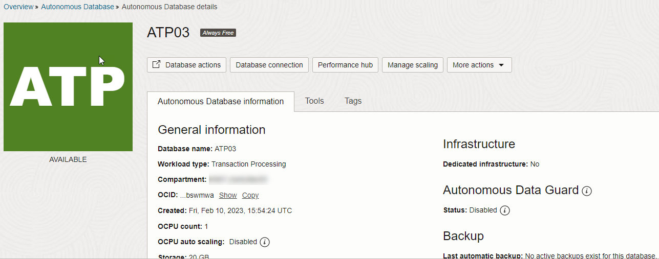

**Tarefa 4: Menu Ações do Oracle Database**

As Ações de Banco de Dados fornecem uma maneira de executar comandos SQL no banco de dados de destino. As instruções passo a passo para acessar as Ações do Banco de Dados são abordadas aqui. Os laboratórios simplesmente dizem para "acessar a planilha SQL em Ações de Banco de Dados". Você sempre pode consultar essas etapas para obter ajuda, se necessário.

1. Na parte superior da página de detalhes do Banco de **Dados Autônomo**, clique em **Ações do Banco de Dados**. Uma nova guia do navegador é aberta chamada **Oracle Database Actions** with **Database Actions | Barra inicial** exibida na parte superior da página.
   * Se esta página não for exibida, verifique se as janelas pop-up são permitidas no navegador.
   * Mantenha esta aba aberta durante todo o workshop. Se a sessão expirar, você sempre poderá entrar novamente.
2. Se você for solicitado a entrar no banco de dados de destino, entre como o usuário ADMIN.
   * Se um administrador de locação forneceu um Banco de Dados Autônomo, obtenha a senha do administrador de locação.
   * Se você estiver usando um ambiente fornecido pela Oracle, digite a senha ADMIN que lhe foi fornecida.
3. Na seção **Desenvolvimento**, clique em **SQL.**
4. Feche as caixas de diálogo de aviso e ajuda.
5. Revise a interface. Aqui estão as maneiras de usar as Ações de Banco de Dados durante o workshop:
   * No painel **Navegador** à esquerda, selecione tabelas do esquema **HCM1** no banco de dados de destino.
   * Na **planilha** à direita, você executa comandos e scripts SQL.
   * Nas guias **Resultado da Consulta** e **Saída do Script** na parte inferior da página, você revisa os resultados da consulta e a saída gerada a partir da execução de scripts.

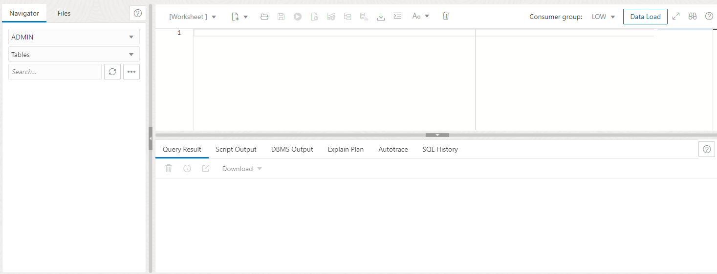

**Tarefa 5: Carregar dados de exemplo no banco de dados**

Como usuário ADMIN no banco de dados, execute o script SQL load-data-safe-sample-data_admin.sql para carregar dados de exemplo no banco de dados . Esse script cria várias tabelas com dados de exemplo que você pode usar para praticar com os recursos do Oracle Data Safe. Ele também gera atividade de banco de dados para o usuário ADMIN.

1. Baixe o script [**load-data-safe-sample-data_admin.sql**](https://objectstorage.us-ashburn-1.oraclecloud.com/p/AUKfPIGuTde04z4OnuaZN2EP0LxNl4hJWI2jZiTw23aWzSoa2_Byvs8OGPw20-dt/n/c4u04/b/livelabsfiles/o/security-library/load-data-safe-sample-data_admin.sql) e abra-o em um editor de texto, como o Bloco de Notas.
2. Copie o script inteiro para a área de transferência e cole-o na planilha em Ações do Banco de Dados. A última linha do script é a seguinte:

selecione null como "End of script" de dual;

1. Na barra de ferramentas, clique no botão **Executar** script e aguarde até que o script termine de ser executado. Não se preocupe se vir algumas mensagens de erro no separador **Saída de Script**. Eles são esperados na primeira vez que você executar o script.
   * O script leva alguns minutos para ser executado.
   * No canto inferior esquerdo, a roda dentada pode permanecer parada por cerca de um minuto e, em seguida, gira à medida que o script é processado. A saída do script é exibida após a conclusão da execução do script.
   * O script termina com a mensagem **END OF SCRIPT.**

Botão Executar Script

1. Para garantir que os dados de exemplo sejam carregados com êxito, no final da saída do script, examine a contagem de linhas para cada tabela no esquema HCM1. As contagens devem ser as seguintes:
   * PAÍSES - 25 linhas
   * DEPARTAMENTOS - 27 linhas
   * FUNCIONÁRIOS - 107 fileiras
   * EMP_EXTENDED - 107 linhas
   * JOBS - 19 linhas
   * JOB_HISTORY - 10 linhas
   * LOCAIS - 23 linhas
   * REGIÕES - 4 linhas
   * SUPPLEMENTAL_DATA - 149 linhas

Se os resultados forem diferentes dos especificados acima, execute novamente o script [load-data-safe-sample-data_admin.sql](https://objectstorage.us-ashburn-1.oraclecloud.com/p/VEKec7t0mGwBkJX92Jn0nMptuXIlEpJ5XJA-A6C9PymRgY2LhKbjWqHeB5rVBbaV/n/c4u04/b/livelabsfiles/o/data-management-library-files/load-data-safe-sample-data_admin.sql).

1. Ações de Atualizar Banco de Dados: atualize a página *do navegador* e verifique se o esquema HCM1 está listado na primeira lista suspensa no painel **Navegador**.
2. Deixe o **SQL | A guia Ações do Banco de Dados Oracle** é aberta porque você retorna a ela ao longo deste workshop. Retornar ao **banco de dados autônomo | Guia Oracle Cloud Infrastructure**.

## LAP 2 (CADASTRE SEU BANCO DE DADOS)

# Registrar um banco de dados autônomo com o Oracle Data Safe

## Introdução

Para usar um banco de dados com o Oracle Data Safe, primeiro você precisa registrá-lo no Oracle Data Safe. Um banco de dados registrado é chamado de banco de dados de destino no Oracle Data Safe.

Comece explorando as opções para registrar bancos de dados de destino e, em seguida, registre seu banco de dados usando o assistente. Em seguida, navegue até Oracle Data Safe e visualize a lista de bancos de dados de destino registrados para confirmar se o seu está listado. Explore a Central de Segurança, que é o hub central do Oracle Data Safe, onde você pode acessar a Avaliação de Segurança, a Avaliação do Usuário, a Descoberta de Dados, o Mascaramento de Dados, a Auditoria de Atividades, os Alertas e o painel do Oracle Data Safe.

Tempo estimado de laboratório: 10 minutos

### Objectivos

Neste laboratório, você irá:

* Explore as opções de registro do banco de dados de destino
* Registre seu banco de dados com o Oracle Data Safe usando o assistente
* Acesse o Oracle Data Safe e visualize sua lista de bancos de dados de destino registrados
* Explore a Central de Segurança

### Pré-requisitos

Este laboratório pressupõe que você tenha:

* Obteve uma conta Oracle Cloud
* Prepare seu ambiente para este workshop (consulte [Prepare seu ambiente](https://oracle-livelabs.github.io/security/data-safe/workshops/paid/index.html?lab=prepare-environment&customTrackingParam=:ow:lp:cpo::::RC_WWMK211125P00013:llid=598&customTrackingParam=:ow:lp:cpo::::RC_WWMK211125P00013:llid=598&customTrackingParam=:ow:lp:cpo::::RC_WWMK211125P00013:llid=598&customTrackingParam=:ow:lp:cpo::::RC_WWMK211125P00013:llid=598))

### Suposições

* Seus valores de dados provavelmente são diferentes daqueles mostrados nas capturas de tela.
* Por favor, ignore as datas para os dados. As capturas de tela são feitas em vários momentos e podem diferir entre laboratórios e dentro de laboratórios.

Recolher todas as tarefas

## Tarefa 1: Explorar as opções de registro do banco de dados de destino

Você tem três opções para registrar um Banco de Dados Autônomo em Infraestrutura Compartilhada com acesso seguro de qualquer lugar:

* Use o link **Registrar** na página **Detalhes do Banco de Dados Autônomo** (método de um clique sem interação).
* Use o assistente Bancos de Dados Autônomos na página **Visão geral** do serviço Oracle Data Safe (método guiado com opções de personalização).
* Registre manualmente seu banco de dados de destino na página **Destinos Registrados** (método avançado sem orientação).

1. Retornar ao **banco de dados autônomo |**  Guia do navegador Oracle Cloud Infrastructure. Você parou pela última vez na página **de detalhes do Banco de Dados Autônomo**.

Se você navegou para fora desta página: No menu de navegação, selecione **Banco de Dados Oracle** e, em seguida, **Processamento Autônomo de Transações**. Selecione o compartimento (se necessário) e clique no nome do banco de dados.

1. Role a página para baixo e, em Segurança de **dados**, observe que há uma opção **Registrar**. Por favor, não clique no link e, em vez disso, vamos ver as outras opções.

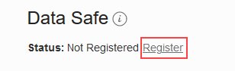

1. No menu de navegação, selecione **Banco de Dados Oracle** e, em seguida, **Data Safe**. A página **Visão geral** é exibida. Nesta página, há assistentes para registrar os seguintes tipos de bancos de dados. Para um Banco de Dados Autônomo em Infraestrutura Compartilhada com acesso seguro de qualquer lugar, use o assistente de Bancos de Dados Autônomos.
   * Bancos de Dados Autônomos
   * Bancos de dados Oracle Cloud
   * Bancos de dados locais Oracle
   * Bancos de dados Oracle em computação
   * Bancos de dados Oracle Cloud@Customer

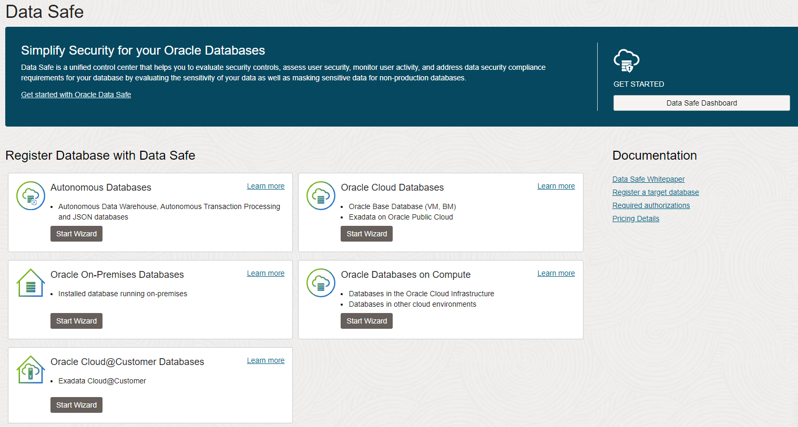

1. Em **Data Safe** à esquerda, selecione **Bancos de Dados de Destino**.
2. À direita, clique em **Registrar Banco de Dados**. A partir daqui, você pode configurar os detalhes de registro. Esse método pressupõe que você já tenha concluído os pré-requisitos.

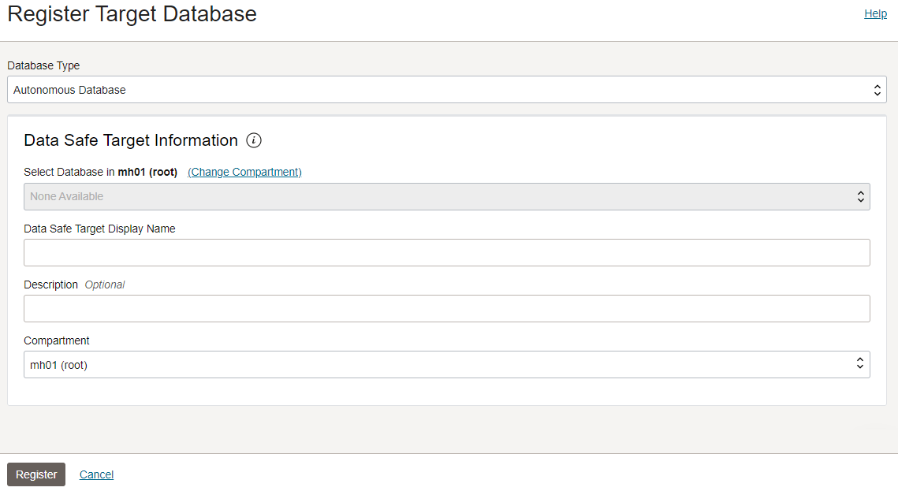

1. Clique em **Cancelar**.

## Tarefa 2: Registrar seu banco de dados com o Oracle Data Safe usando o assistente

Para registrar um banco de dados diferente de um banco de dados ATP para este workshop, siga as instruções de registro específicas para seu tipo de banco de dados no guia Administrando o Oracle Data Safe. Consulte a seção **Saiba mais** na parte inferior desta página.

1. Clique em **Registrar banco de dados via assistente**.

A página **Visão geral** é exibida.

1. No bloco **Bancos de Dados Autônomos**, clique em **Iniciar Assistente**.

A primeira página do assistente chamada **Selecionar Banco de Dados** é exibida.

1. Na primeira lista suspensa, selecione seu banco de dados. Se necessário, clique em **Alterar compartimento**, selecione seu compartimento e selecione seu banco de dados.
2. (Opcional) Altere o nome de exibição padrão do banco de dados de destino. Esse nome é exibido nos relatórios do Oracle Data Safe.
3. (Opcional) Selecione um compartimento diferente no qual salvar o banco de dados de destino. Normalmente, você seleciona o compartimento no qual o banco de dados reside.
4. (Opcional) Insira uma descrição para o banco de dados de destino.
5. Observe a mensagem na parte inferior da página: **O banco de dados selecionado está configurado para ser acessível com segurança de qualquer lugar. As etapas 2 ('Opção de conectividade) e 3 ('Adicionar regra de segurança') não são necessárias e serão ignoradas.** Se o banco de dados tiver um endereço IP privado, você precisará configurar um ponto de extremidade privado e regras de segurança do Oracle Data Safe.

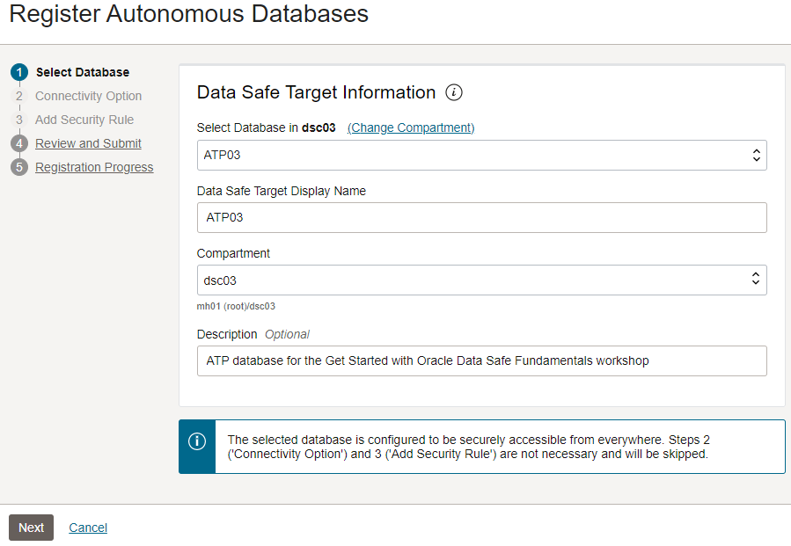

1. Clique em **Avançar**.
2. Na página **Revisar e Enviar**, revise as informações. Para fazer uma alteração, você pode retornar à página **Selecionar Banco de Dados**.

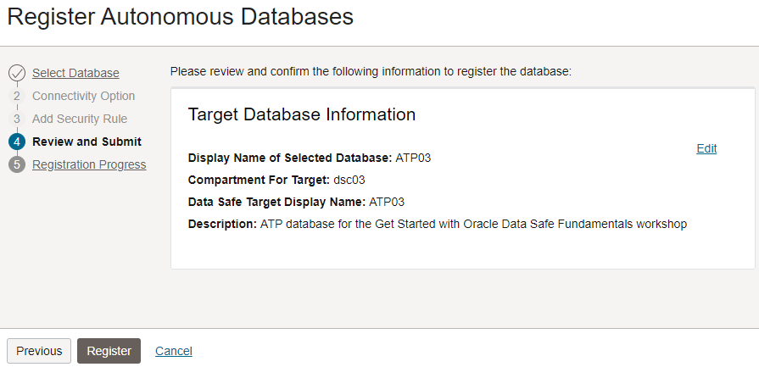

1. Clique em **Registrar**.

A página **Progresso do Registro** é exibida brevemente e, em seguida, a página **Detalhes do Banco de Dados de Destino** é exibida.

1. Aguarde até que o status do banco de dados de destino se transforme em **ACTIVE,** o que significa que o banco de dados de destino está totalmente registrado. Em seguida, revise as informações e opções fornecidas na página.
   * Você pode exibir/editar o nome e a descrição do banco de dados de destino.
   * Você pode exibir o Oracle Cloud Identifier (OCID), quando o banco de dados de destino foi registrado, o nome do compartimento para onde o banco de dados de destino foi registrado, o tipo de banco de dados (Banco de Dados Autônomo) e o protocolo de conexão (TLS). As informações variam dependendo do tipo de banco de dados de destino.
   * Você tem opções para editar os detalhes da conexão (alterar o protocolo de conexão), mover o registro do banco de dados de destino para outro compartimento, cancelar o registro do banco de dados de destino e adicionar tags.

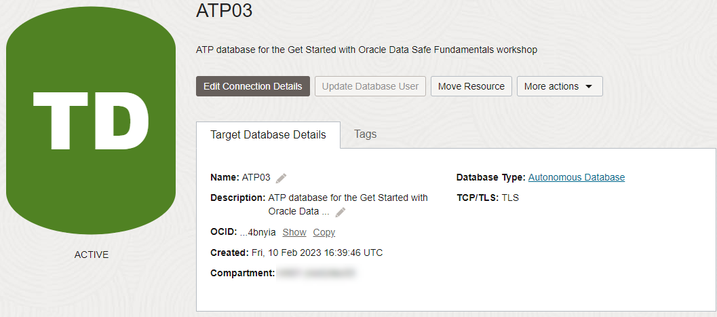

## Tarefa 3: Acessar o Oracle Data Safe e exibir sua lista de bancos de dados de destino registrados

1. Na trilha na parte superior da página, clique em **Bancos de Dados de Destino**.
2. Em **Escopo da Lista**, verifique se o compartimento está selecionado e desmarque **Incluir compartimentos filho.** Seu banco de dados de destino registrado está listado à direita.
   * Um banco de dados de destino com um status **ACTIVE** significa que ele está atualmente registrado no Oracle Data Safe.
   * Um banco de dados de destino com um status **DELETED** significa que ele não está mais registrado no Oracle Data Safe. A listagem é removida 45 dias após o cancelamento do registro do banco de dados de destino.

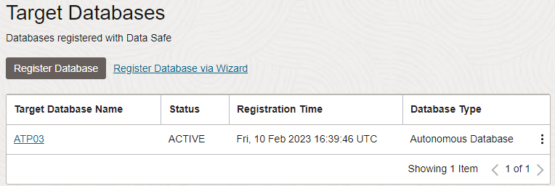

## Tarefa 4: Explorar a Central de Segurança

1. Na trilha na parte superior da página, clique em **Data Safe**.

A página **Visão geral** é exibida.

1. Em **Central de Segurança** à esquerda, clique em **Painel** e revise o painel. Role para baixo para ver todos os gráficos. Verifique se o compartimento está selecionado em **Escopo da lista**. Opcionalmente, você pode desmarcar **Incluir compartimentos filho** para que os dados no painel reflitam apenas os bancos de dados de destino em seu compartimento.
   * Na Central de Segurança, você pode acessar todos os recursos do Oracle Data Safe, incluindo o painel, a Avaliação de Segurança, a Avaliação do Usuário, a Descoberta de Dados, o Mascaramento de Dados, a Auditoria de Atividades e os Alertas.
   * Quando você registra um banco de dados de destino, o Oracle Data Safe cria automaticamente uma avaliação de segurança e uma avaliação do usuário para você. É por isso que os gráficos Avaliação de **Segurança**, **Avaliação do Usuário**, **Uso de Recursos** e **Resumo de Operações** no painel já têm dados.
   * Durante o registro, o Oracle Data Safe também detecta trilhas de auditoria no banco de dados de destino. É por isso que o gráfico **Trilhas** de auditoria no painel mostra uma trilha de auditoria com o status **Em transição** para seu banco de dados autônomo. Posteriormente, você inicia essa trilha de auditoria para coletar dados de auditoria no Oracle Data Safe.

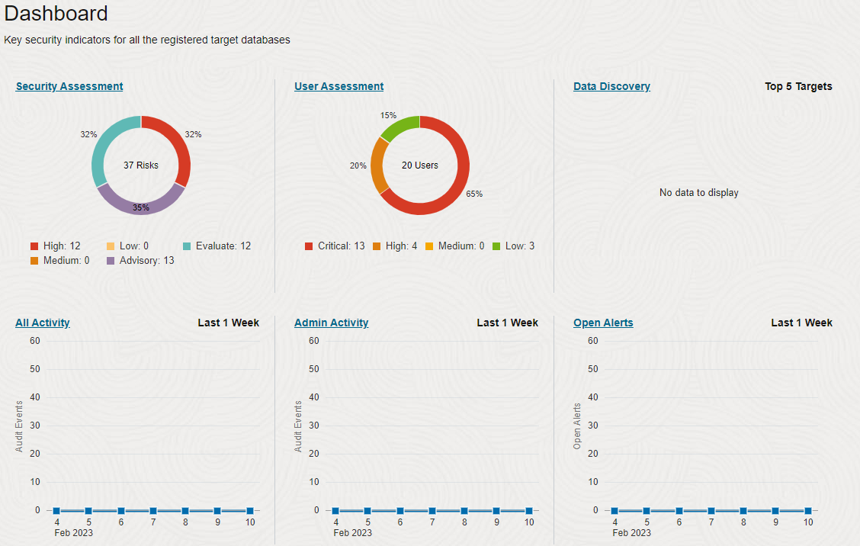

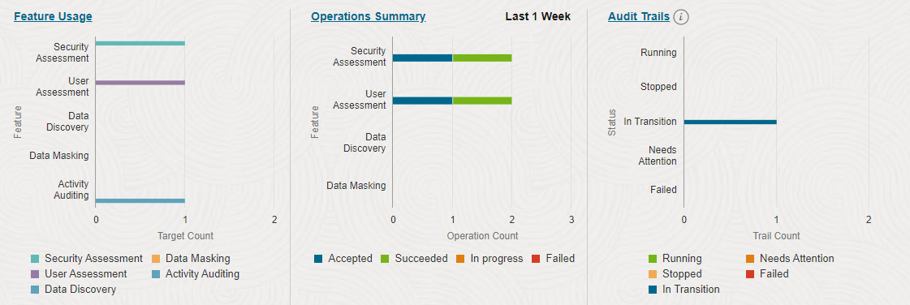

## FINAL LAP 3 (TESTE SUAS HABILIDADES COM AUDIT)

# Auditar a atividade do banco de dados

## Introdução

No Oracle Data Safe, você pode provisionar políticas de auditoria em seus bancos de dados de destino e coletar dados de auditoria no repositório do Oracle Data Safe. Há políticas de auditoria básicas, de administrador, de usuário, pré-definidas e personalizadas da Oracle, bem como políticas de auditoria projetadas para ajudar sua organização a atender aos padrões de conformidade. Quando você registra um banco de dados de destino, o Oracle Data Safe cria automaticamente um perfil de auditoria, uma política de auditoria e trilhas de auditoria relevantes para o banco de dados de destino.

Comece revisando as configurações globais no Oracle Data Safe. Em seguida, revise o perfil de auditoria, a(s) faixa(s) de auditoria e a política de auditoria que são criadas automaticamente para o banco de dados de destino. Inicie a coleta de dados de auditoria no banco de dados de destino e provisione algumas políticas de auditoria. Analise os eventos de auditoria, exiba relatórios, crie um relatório de auditoria personalizado e baixe o relatório de auditoria personalizado como um PDF.

Tempo estimado de laboratório: 20 minutos

### Objetivos

Neste laboratório, você irá:

* Revise as configurações globais do Oracle Data Safe
* Revisar o perfil de auditoria do banco de dados de destino
* Revise a política de auditoria do banco de dados de destino
* Revise a(s) pista(s) de auditoria do banco de dados de destino
* Exibir a quantidade de registros de auditoria disponíveis no banco de dados de destino para a(s) pista(s) de auditoria descoberta(s)
* Iniciar coleta de dados de auditoria
* Revise o painel Auditoria de atividades
* Provisionar políticas de auditoria no banco de dados de destino
* Analisar os eventos de auditoria do banco de dados de destino
* Exibir o relatório Todas as atividades
* Criar um relatório de auditoria personalizado
* Gerar e baixar um relatório de auditoria personalizado como PDF
* Exibir o histórico do relatório de auditoria
* Agende seu relatório de auditoria personalizado

## Tarefa 1: Revisar as configurações globais do Oracle Data Safe

1. Acesse a página **Visão geral** do Oracle Data Safe clicando em Data **Safe** na trilha na parte superior da página.
2. Em **Data Safe**, clique em **Configurações**.
3. Revise as configurações globais.
   * Cada serviço regional do Oracle Data Safe em uma locação tem configurações globais para uso pago, período de retenção on-line e período de retenção de arquivamento.
   * As configurações globais são aplicadas a todos os bancos de dados de destino, a menos que seus perfis de auditoria os substituam.
   * Por padrão, o uso pago é habilitado para todos os bancos de dados de destino, o período de retenção online é definido como o valor máximo de 12 meses e o período de retenção de arquivamento é definido como o valor mínimo de 0 meses. Observe que você não pode habilitar o uso pago para uma conta de avaliação gratuita.

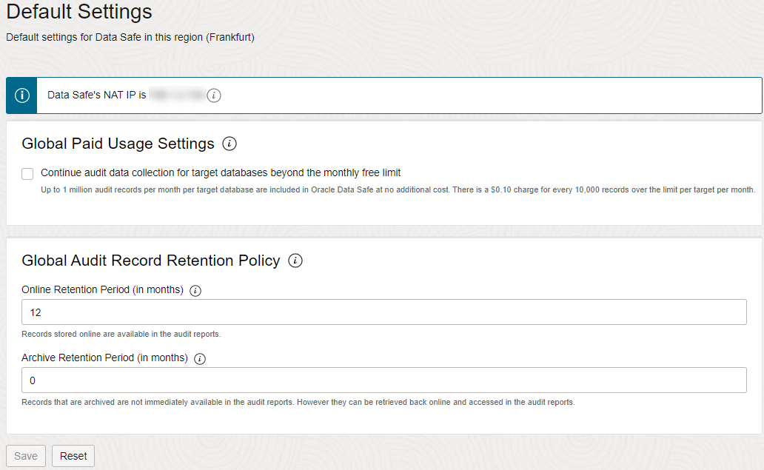

## Tarefa 2: Revisar o perfil de auditoria do banco de dados de destino

1. Na trilha de navegação, clique em **Data Safe**.
2. Em **Central de Segurança** à esquerda, clique em Auditoria de **Atividade**.
3. Em **Recursos Relacionados**, clique em **Perfis de Auditoria**.
4. Na lista suspensa **Compartimento**, em **Escopo da Lista**, verifique se o compartimento está selecionado.
5. À direita, revise as informações do perfil de auditoria sobre o banco de dados de destino e clique no nome do banco de dados de destino para exibir mais detalhes.

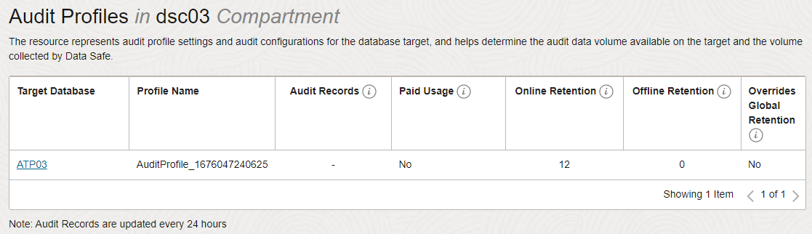

1. Revise os detalhes no perfil de auditoria.
   * Há configurações padrão para uso pago, período de retenção online e período de retenção offline.
   * Todas as configurações iniciais do perfil de auditoria do banco de dados de destino são herdadas das configurações globais do Oracle Data Safe, mas você pode modificá-las aqui conforme necessário.

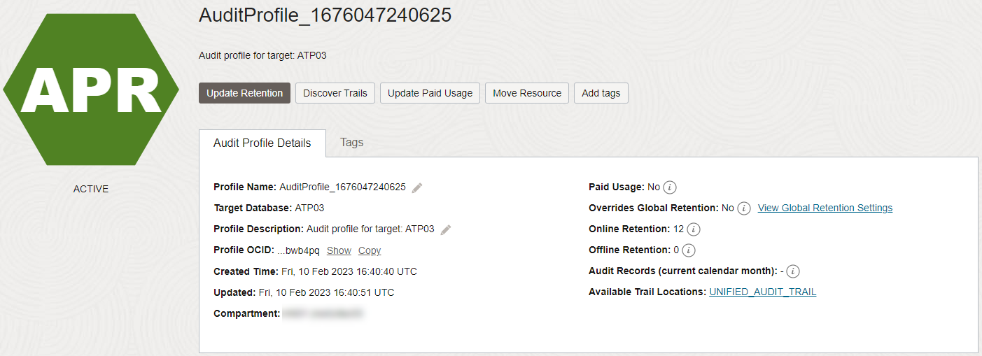

## Tarefa 3: Revisar a(s) pista(s) de auditoria do banco de dados de destino

1. Na trilha na parte superior da página, clique em **Auditoria de Atividades**.
2. À esquerda, em **Recursos Relacionados**, clique em **Trilhas de Auditoria**.
3. Em **Escopo da Lista** à esquerda, verifique se o compartimento está selecionado.
4. Em **Filtros** à esquerda, selecione o banco de dados de destino.
5. À direita, revise a(s) pista(s) de auditoria do banco de dados de destino. O Oracle Data Safe detecta uma trilha de auditoria para um banco de dados autônomo chamado UNIFIED_AUDIT_TRAIL.

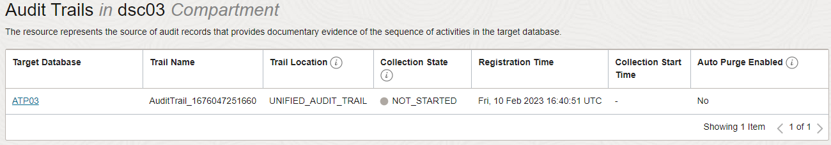

1. Clique no nome do banco de dados de destino para uma das trilhas de auditoria e revise as informações na página **Detalhes da Trilha de Auditoria**. É aqui que você pode gerenciar a coleta de dados de auditoria para a trilha de auditoria. Observe que a trilha de auditoria está inativa no momento.

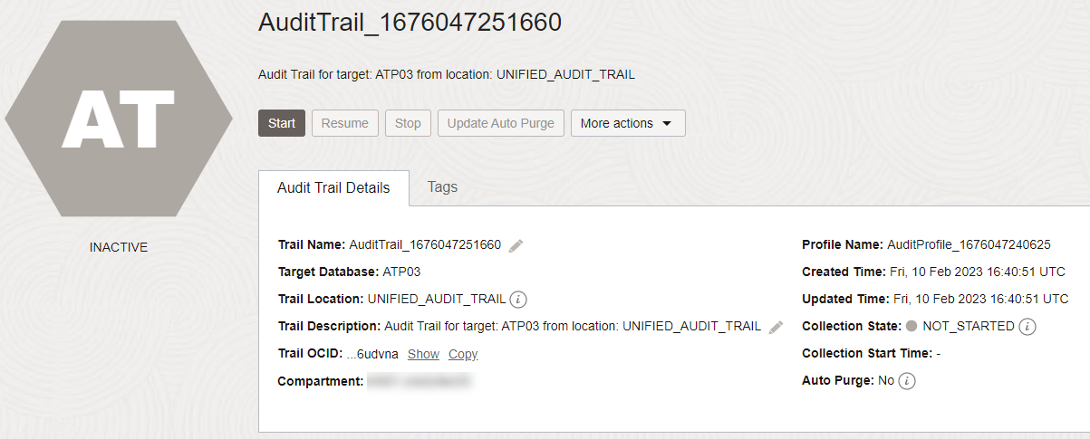

## Tarefa 4: Revisar a política de auditoria do banco de dados de destino

1. Na trilha na parte superior da página, clique em **Auditoria de Atividades**.
2. Em **Recursos Relacionados**, clique em **Políticas de Auditoria**.
3. Na lista suspensa Compartimento à esquerda, verifique se o compartimento está selecionado.
4. Na lista suspensa **Bancos de Dados de Destino** à esquerda, selecione o banco de dados de destino.
5. À direita, revise as informações fornecidas para a política de auditoria do banco de dados de destino. Observe que somente a categoria **Políticas Adicionais** tem políticas habilitadas, o que é indicado por um círculo verde com uma marca de seleção. Essas são políticas predefinidas do Oracle que são habilitadas por padrão em um banco de dados de Processamento Autônomo de Transações.

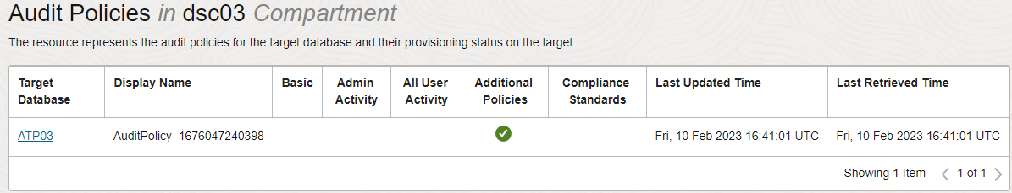

1. Clique no nome do banco de dados de destino para exibir mais detalhes na página **Detalhes da Política de Auditoria**. Role para baixo e revise a lista de políticas de auditoria disponíveis para o banco de dados de destino.
   * Um círculo cinza significa que a política de auditoria ainda não está provisionada no banco de dados de destino. Um círculo verde significa que a política de auditoria é provisionada.
   * Você pode optar por provisionar e habilitar qualquer número de políticas de auditoria no banco de dados de destino e definir filtros em usuários e funções.

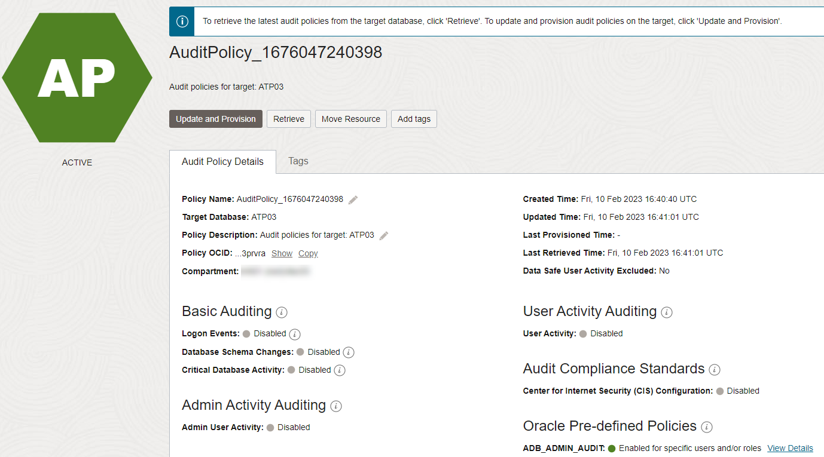

## Tarefa 5: Exibir a quantidade de registros de auditoria disponíveis no banco de dados de destino para a(s) pista(s) de auditoria descoberta(s)

1. Na trilha na parte superior da página, clique em **Auditoria de Atividades**.
2. À esquerda, em **Recursos Relacionados**, clique em **Perfis de Auditoria**.
3. Na lista suspensa Compartimento à esquerda, verifique se o compartimento está selecionado.
4. Na lista suspensa **Bancos de Dados de Destino** à esquerda, selecione o banco de dados de destino.
5. À direita, clique no nome do banco de dados de destino.
6. Role para baixo até a seção **Volume de Auditoria de Computação** e clique **em Disponível no Banco de Dados de Destino**.

A caixa de diálogo **Computar Volume Disponível** é exibida.

1. Para a data de início, clique no widget de calendário e selecione a data atual às 00:00 UTC. Selecione a data atual porque o banco de dados de destino é novo.
2. Na lista suspensa **Locais da trilha**, selecione UNIFIED_AUDIT_TRAIL.
3. Clique em **Computar** e aguarde até que o Oracle Data Safe calcule o volume de auditoria disponível.

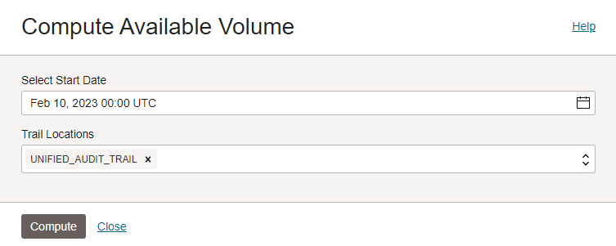

1. Na coluna **Disponível no Banco de Dados de Destino**, exiba o número de registros de auditoria do UNIFIED_AUDIT_TRAIL.
   * No nosso caso, o número de registros no UNIFIED_AUDIT_TRAIL é pequeno porque o banco de dados de destino acabou de ser provisionado. Para um banco de dados de destino mais antigo, no entanto, provavelmente há um grande número de registros de auditoria.
   * O Oracle Data Safe divide os números por mês. Esses valores ajudam você a decidir sobre uma data de início para a trilha de auditoria do Oracle Data Safe.
   * Não se preocupe se o número de registros de auditoria em seu sistema for diferente do mostrado abaixo.

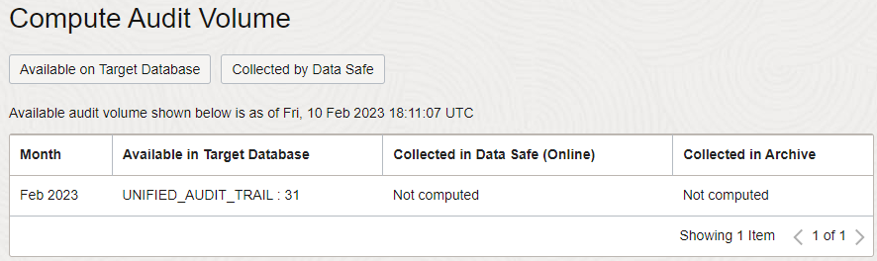

## Tarefa 6: Iniciar a coleta de dados de auditoria

1. Na trilha na parte superior da página, clique em **Auditoria de Atividades**.
2. À esquerda, em **Recursos Relacionados**, clique em **Trilhas de Auditoria**.
3. Na lista suspensa Compartimento à esquerda, verifique se o compartimento está selecionado.
4. Na lista suspensa **Bancos de Dados de Destino** à esquerda, selecione o banco de dados de destino.
5. À direita, clique no nome do banco de dados de destino do UNIFIED_AUDIT_TRAIL.

A página **Detalhes da Trilha de Auditoria** é exibida.

1. Clique em **Iniciar**.

Uma caixa de diálogo **Iniciar Trilha de Auditoria: UNIFIED_AUDIT_TRAIL** é exibida.

1. Configure uma data de início com base nos dados na região **Volume de Auditoria de Computação** do perfil de auditoria exibido na tarefa 5 (etapa 10). Por exemplo, se você tiver um mês listado (fevereiro de 2023), poderá definir a data de início para o início de janeiro.

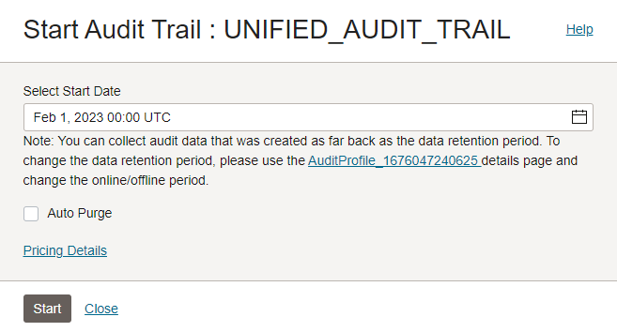

1. Clique em **Iniciar**. Aguarde até que o **Estado da Coleção** mude de **STARTING** para **COLLECTING** e, em seguida, para **IDLE.** Demora cerca de um minuto.

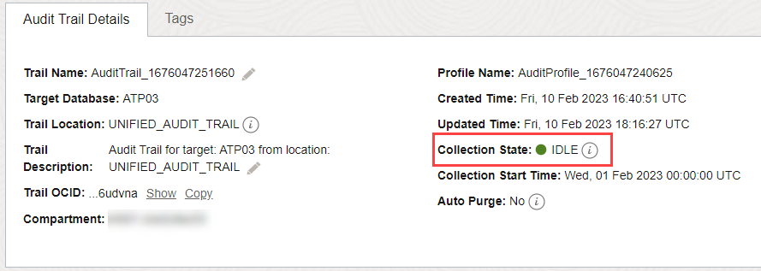

## Tarefa 7: Revisar o painel Auditoria de atividades

1. Na trilha na parte superior da página, clique em **Auditoria de Atividades**.

Por padrão, o painel Auditoria de Atividades mostra um resumo dos eventos de auditoria da última semana para todos os bancos de dados de destino na forma de gráficos e tabelas. À esquerda, em **Listar Escopo** e **Filtros**, você pode filtrar por compartimento, período de tempo e banco de dados de destino.

1. Na lista suspensa Compartimentos à esquerda, verifique se o compartimento está selecionado.
2. Na lista suspensa **Bancos de Dados de Destino** à esquerda, selecione o banco de dados de destino. O painel é atualizado automaticamente para incluir estatísticas de eventos de auditoria apenas para o banco de dados de destino.
3. Revise os gráficos.
   * O gráfico **Atividade de Login com Falha** mostra o número de logons com falha no banco de dados de destino na última semana. Você pode ou não ter nenhum logon com falha, dependendo de como você interagiu em Ações de Banco de Dados até agora.
   * O gráfico **Atividade do administrador** mostra o número de alterações de esquema de banco de dados , logons, alterações de configuração de auditoria e alterações de direitos no banco de dados de destino na última semana.
   * O gráfico **Todas** as atividades mostra a contagem total de eventos de auditoria no banco de dados de destino para o período de tempo especificado.

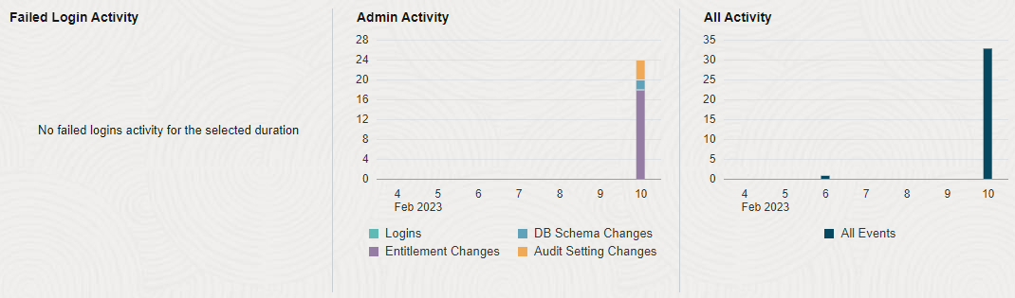

1. Na guia **Resumo de Eventos**, revise as estatísticas das categorias de eventos de auditoria.

As estatísticas incluem o número de bancos de dados de destino que têm um evento de auditoria em cada categoria de evento e o número total de eventos por categoria. Como você está exibindo estatísticas somente para o banco de dados de destino, a coluna **Bancos de Dados de Destino** mostra essas estatísticas.

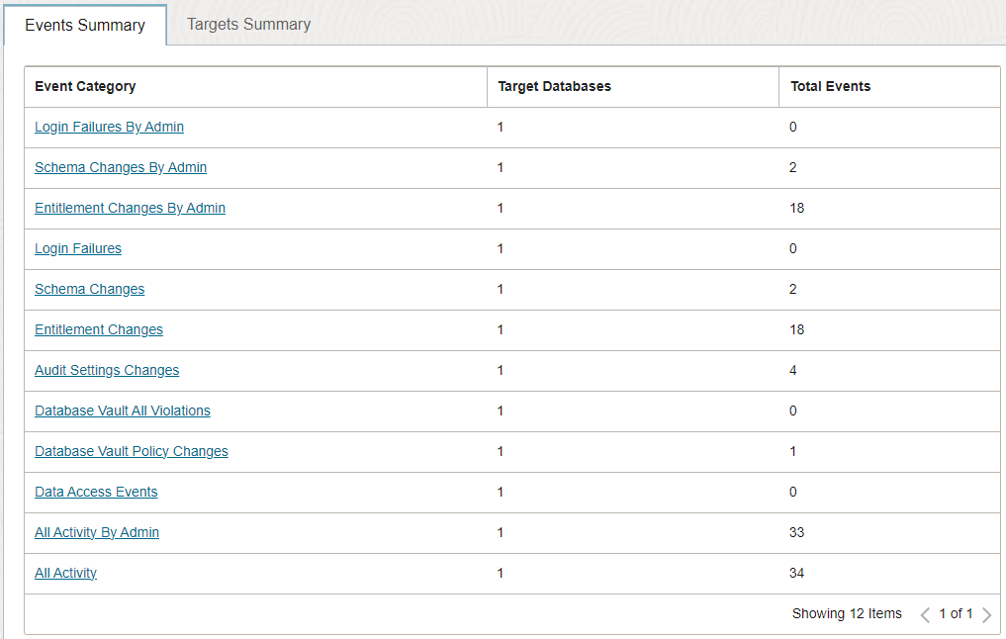

1. Clique na guia **Resumo de Destino** e revise as várias contagens de eventos de auditoria por banco de dados de destino.

Os eventos de auditoria incluem o número de falhas de login, alterações de esquema, alterações de direitos, alterações de configurações de auditoria, todas as atividades (todos os eventos de auditoria), violações do Cofre de Banco de Dados e alterações de política do Cofre de Banco de Dados.

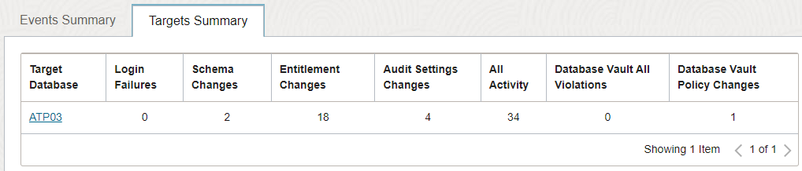

## Tarefa 8: Provisionar políticas de auditoria

1. Em **Recursos Relacionados**, clique em **Políticas de Auditoria**.
2. Na lista suspensa Compartimento à esquerda, verifique se o compartimento está selecionado.
3. Na lista suspensa **Bancos de Dados de Destino** à esquerda, selecione o banco de dados de destino.
4. À direita, clique no nome do banco de dados de destino.
5. Observe que as seguintes diretivas de auditoria personalizadas são provisionadas no banco de dados de destino, mas ainda não estão habilitadas:
   * APP_USER_NOT_APP_SERVER
   * ADB_OPERATOR_AUDIT
   * EMPSEARCH_SELECT_USAGE_BY_PETE
   * EMP_RECORD_CHANGES
6. Clique em **Atualizar e provisionar**.

O painel **Provisionar políticas de auditoria** é exibido.

1. Selecione **Excluir atividade do usuário do Data Safe**.
2. Em **Auditoria Básica**, selecione Alterações de Esquema de Banco de Dados e **Atividade Crítica de Banco de Dados**.
3. Em **Auditoria de Atividades Administrativas**, selecione **Atividade do Usuário Administrador**.
4. Em **Políticas Personalizadas**, selecione **APP_USER_NOT_APP_SERVER**.
5. Clique em **Atualizar e Provisionar** para provisionar as políticas selecionadas no banco de dados de destino.

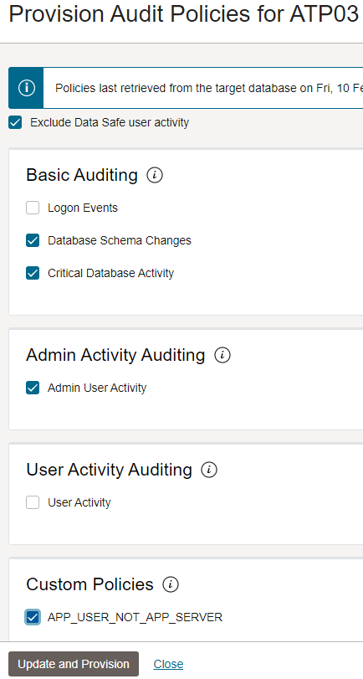

1. Aguarde a conclusão do provisionamento e exiba as informações de política atualizadas na página. Observe que as políticas habilitadas agora têm círculos verdes.

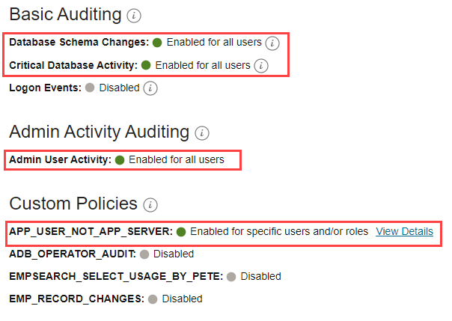

## Tarefa 9: Analisar os eventos de auditoria do banco de dados de destino

1. Na trilha na parte superior da página, clique em **Auditoria de Atividades**.
2. Na lista suspensa **Bancos de Dados de Destino** à esquerda, selecione o banco de dados de destino.

O painel é atualizado automaticamente para incluir estatísticas de eventos de auditoria para o banco de dados de destino. Percebe alguma diferença nos números?

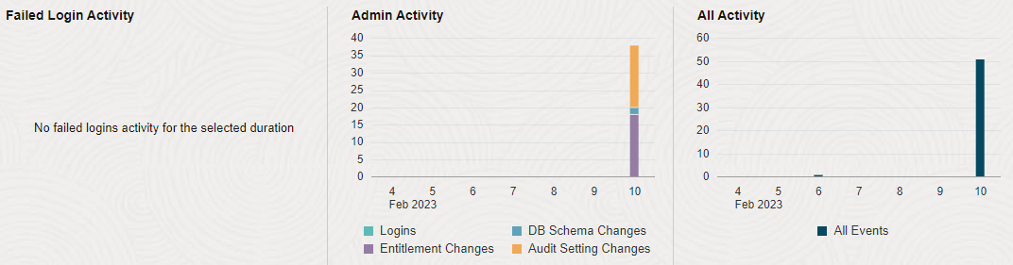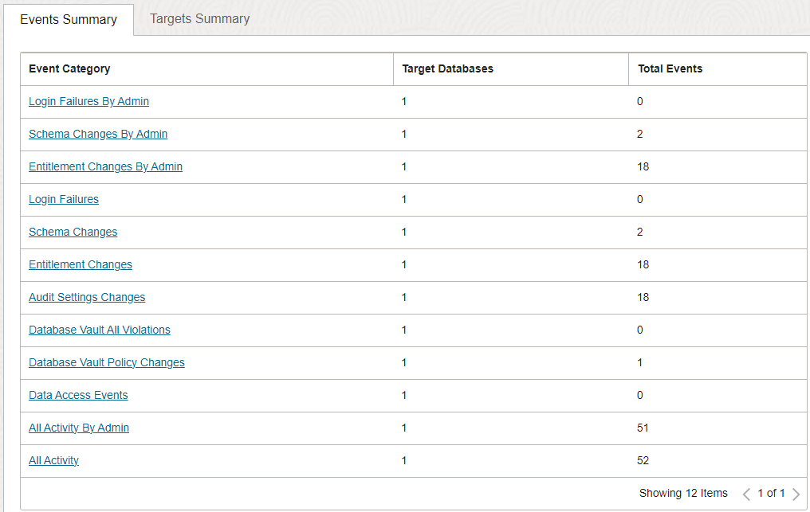

1. Você percebe que há alterações de esquema. Para investigar, na guia **Resumo de Eventos**, clique em **Alterações de esquema por administrador** para ver mais detalhes.
2. Na página **Alterações de esquema por administrador**, examine o seguinte:
   * Os filtros definidos na parte superior da página. Há dois filtros definidos em **Tempo de Operação**, definindo o período de tempo da última semana. Há um filtro definido na **ID de destino**, definindo o banco de dados de destino para seu banco de dados.
   * O número total de destinos, usuários de banco de dados, hosts de cliente, instruções CREATE, instruções ALTER e instruções DROP
   * O número total de eventos
   * Os eventos de auditoria individuais

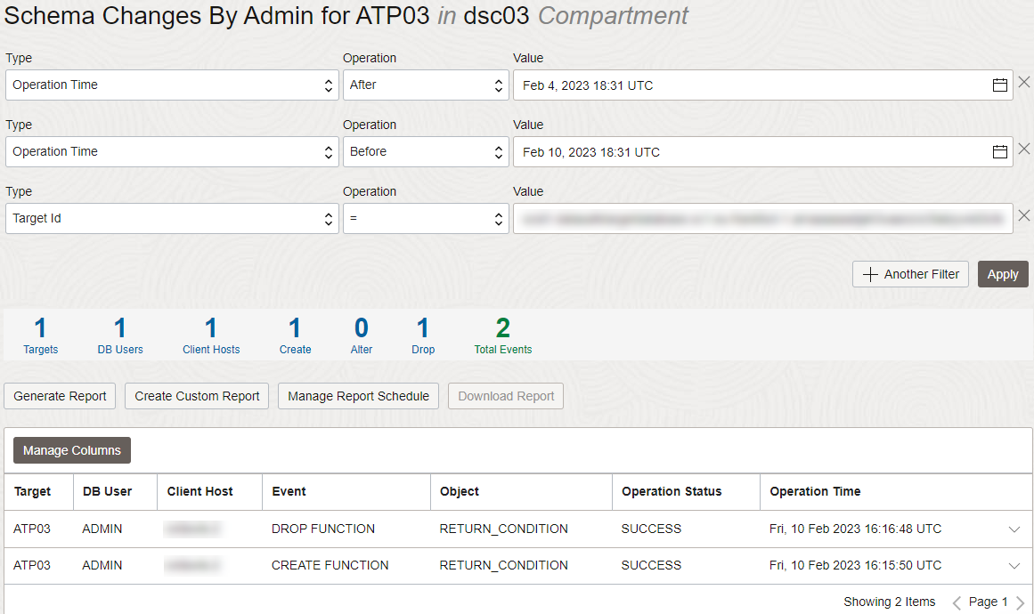

1. Clique na seta para baixo no final de qualquer linha na tabela de eventos para ver mais detalhes sobre o evento. Quando você clica na seta para baixo, ela muda para uma seta para cima.

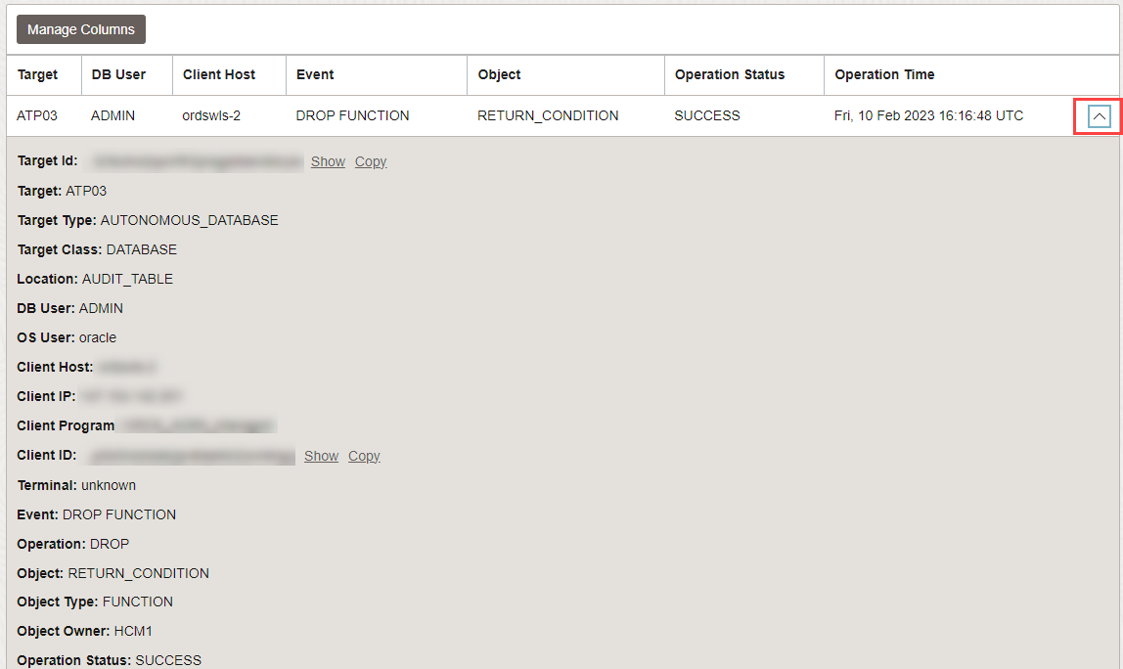

1. O que foi emitido pelo SQL?

Resposta: Role para baixo até o item de linha **Texto SQL**. Aqui você pode optar por mostrar o SQL ou copiá-lo. O SQL emitido foi o seguinte:

**Copiar função drop** HCM1.return_condition

## Tarefa 10: Exibir o relatório Todas as atividades

Por padrão, o relatório Todas as atividades mostra eventos de auditoria da última semana para todos os bancos de dados de destino no(s) compartimento(s) selecionado(s).

1. Em **Recursos Relacionados**, clique em **Relatórios de Auditoria**. O Oracle Data Safe possui os seguintes relatórios de auditoria predefinidos:
   * Todas as atividades
   * Atividade Administrativa
   * Alterações de usuário/direitos
   * Alterações na política de auditoria
   * Atividade de Login
   * Acesso aos dados
   * Modificação de dados
   * Alterações no esquema do banco de dados
   * Atividade segura de dados
   * Atividade do Database Vault

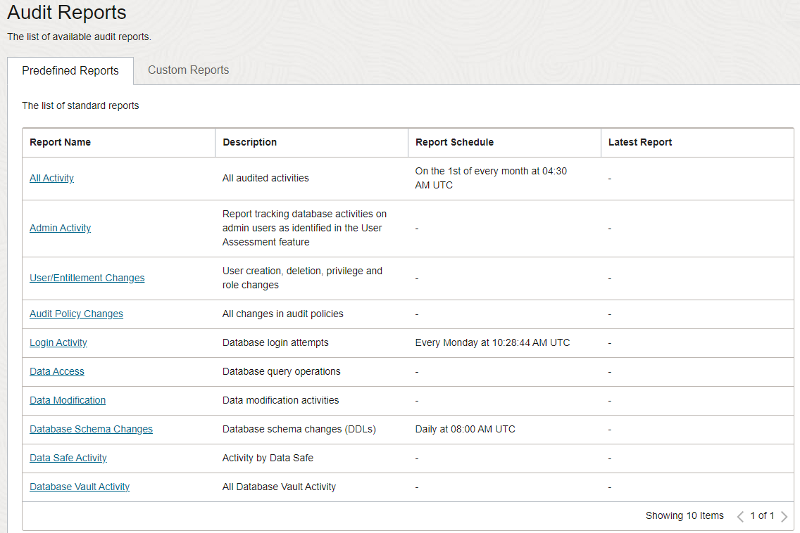

1. Certifique-se de que o compartimento está selecionado. Desmarque **Incluir compartimentos filho**.
2. Clique no relatório **Todas as atividades** para exibi-lo.
3. Exiba os filtros definidos no relatório.
   * Por padrão, o relatório é filtrado para mostrar eventos de auditoria da última semana para todos os bancos de dados de destino no(s) compartimento(s) selecionado(s).
   * Você pode criar filtros adicionais conforme necessário.
4. Veja os totais no relatório.
   * Você pode clicar em Destinos, **Usuários de Banco de Dados** e Hosts de **Cliente** para exibir a lista de destinos, usuários de banco de dados e hosts de cliente, respectivamente.
   * Se você clicar em DMLs, **Alterações de privilégio**, **DDLs**, Alterações de **usuário/direito**, **Falhas de login**, **Êxitos de logon** ou Total de eventos , a tabela de eventos de auditoria será filtrada adequadamente.
5. Role para baixo e exiba os eventos de auditoria individuais.
6. Para exibir mais detalhes de um evento de auditoria específico, clique na seta para baixo para expandir a linha e mostrar detalhes do evento específico. Para obter alguns detalhes, você pode copiar seus valores para a área de transferência.

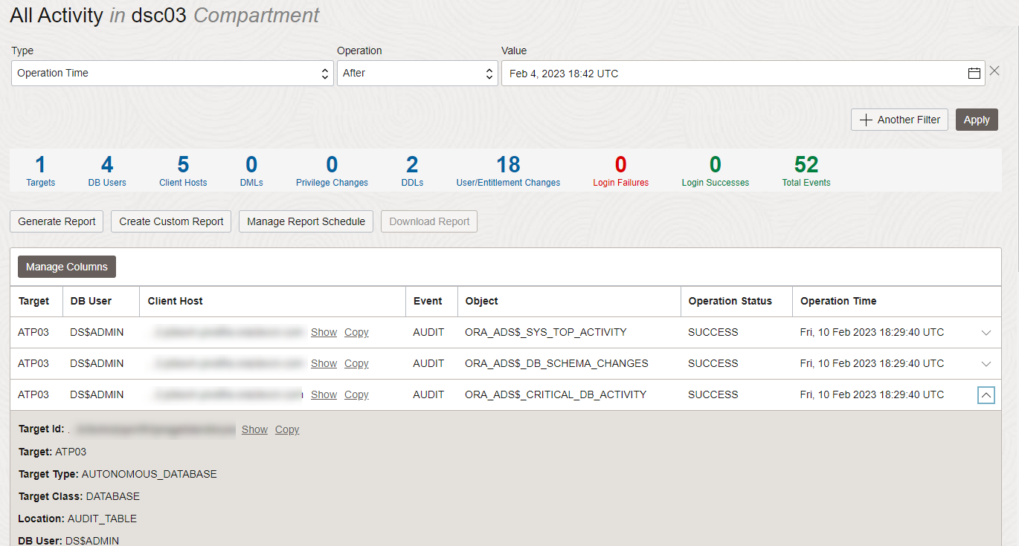

## Tarefa 11: Criar um relatório de auditoria personalizado

1. Na parte superior do relatório **Todas as atividades**, adicione os dois filtros a seguir. Para adicionar um filtro, clique em **+ Outro Filtro**. Quando terminar de definir os parâmetros de filtro, clique em **Aplicar**.
   * Destino = seu-nome-do-banco de **dados de** **destino**
   * **Proprietário do** objeto  **= HCM1**
2. Clique em **Gerenciar colunas**. No painel **Gerenciar colunas**, selecione **as colunas Destino**, **Usuário do banco de dados**, **Evento**, **Objeto**, **Tempo de operação** e **Políticas de auditoria unificadas**. Clique em **Aplicar alterações**.

A tabela exibe as colunas selecionadas. Observe também que os totais também são ajustados.

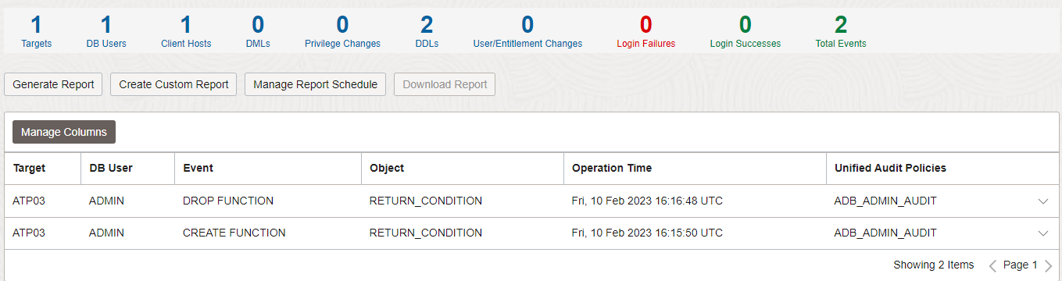

1. Clique em **Criar Relatório Personalizado**.

A caixa de diálogo **Criar Relatório Personalizado** é exibida.

1. Digite o nome de exibição **All Activity Report no esquema: HCM1 no destino your-target-database-name.** Insira uma descrição opcional. Selecione seu compartimento, se necessário. Clique em **Criar Relatório Personalizado** e aguarde até que o relatório seja gerado.

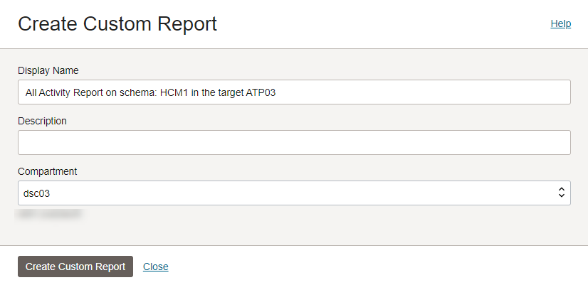

1. Na caixa de diálogo **Criar Relatório Personalizado**, clique **no link clique aqui** para navegar até o relatório personalizado.
   * Se você precisar modificar seu relatório personalizado, clique em **Salvar Relatório** para salvar as alterações.
   * Para exibir seu relatório personalizado no futuro, em **Recursos Relacionados** para **Auditoria de Atividades**, clique em **Relatórios de Auditoria**. Clique na guia **Relatórios Personalizados** e clique no nome do relatório de auditoria personalizado.

## Tarefa 12: Gerar e baixar um relatório de auditoria personalizado como PDF

1. Na página do relatório de auditoria personalizado, clique em **Gerar Relatório**.

A caixa de diálogo **Gerar Relatório** é exibida.

1. Deixe o **PDF** selecionado.
2. Digite o nome de exibição **All Activity Report no esquema: HCM1 no destino your-target-database-name.**
3. (Opcional) Insira uma descrição.
4. Certifique-se de que o compartimento está selecionado.
5. Deixe a hora de início do relatório como está.
6. Clique em **Gerar** relatório e aguarde até que o relatório PDF seja gerado. Uma mensagem é exibida informando que a geração do relatório está concluída.

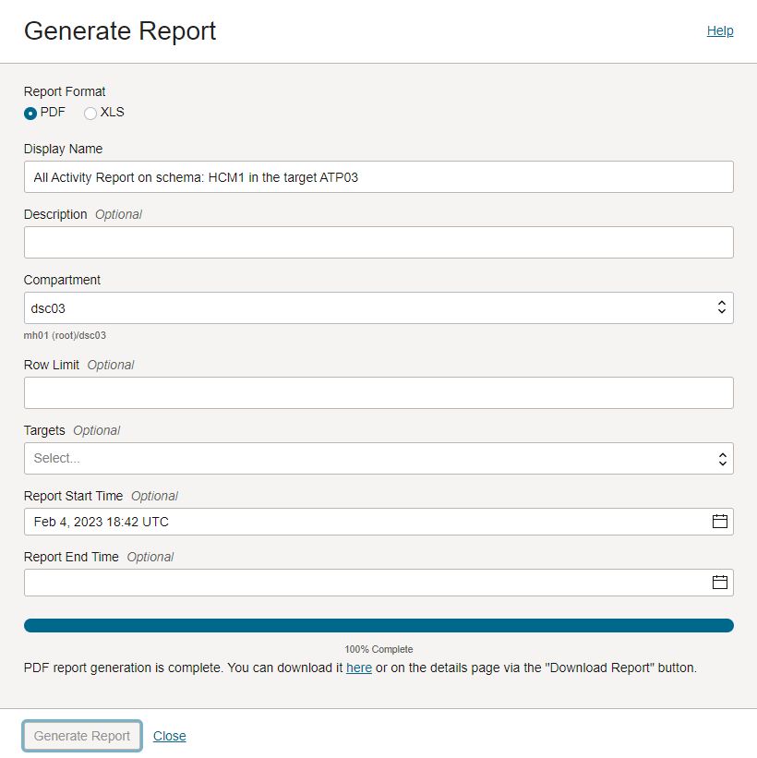

1. Clique **no link aqui** para baixar o relatório.
2. Se você for solicitado a abrir ou salvar o relatório, escolha salvar.
3. Feche a caixa de diálogo **Gerar Relatório**.
4. Abra o relatório PDF e visualize-o.

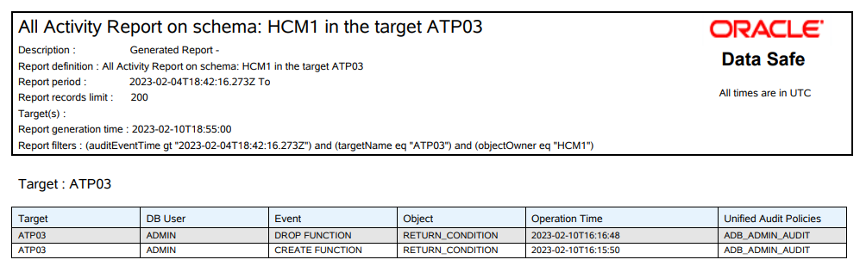

1. Para fechar o relatório PDF, feche a guia do navegador.

## Tarefa 13: Terminar a Corrida (Enviar E-mail com o Relatório)

Oficial de Corrida: [marcelo.m.santos@oracle.com](mailto:marcelo.m.santos@oracle.com)

Subject: {EMPRESA} Corrida Autônoma

Arquivo ou arquivos anexados :

DFReport.pdf (Relatório gerado pelo DataSafe)

DManagement.pdf (Tela Datamanagement Enablement Evidence)

DMCapacityManagement.pdf (tela de evidência com o painel de gerenciamento de capacidade)

Você está pronto..................!!!!!!!!!!!!!